沪铝11月5日早评
一、行情回顾
昨日沪铝主力合约1102高开高走震荡上行。由于美联储启动6千亿美元定量宽松计划铝低于预期，使沪铝开盘高开于16780元/吨，随后在震荡中有所反弹。截止收盘报16875元/吨，较上一交易日上涨55点，涨幅0.33%。全天增仓缩量，其中成交量减少幅度为27%。
二、基本分析
1．现货市场：上海现货国产铝今报在16210-16250元/吨，跌30元/吨，贴水70元/吨-贴水30元/吨。目前山东地区电解铝企业全部满负荷生产。虽然各地节能减排的要求力度很大，但是在当前铝价持续攀升的情况下，企业与政府均在“经济效益”与“上级压力”之间徘徊，减产难以形成规模，供给压力依然较大。
2．库存：LME铝库存小幅减少4450吨至4,294,625吨。
3、中国有色金属工业协会最新数据显示，9月氧化铝产量为238.45万吨，1-9月累计产量2189.40万吨，较去年同期增长30.69%。8月氧化铝产量为240.04万吨，虽然从数字上看9月产量少于8月，但从折年率来看，9月的2901.12万吨/年较8月的2826.28万吨/年增长了74.83万吨/年。1-9月份我国氧化铝进口量同比下降22.4%，而电解铝累计产量同比增长31.7%。
4、Markit公布的数据显示，英国10月服务业采购经理人指数(PMI)为53.2，创6月来最高水平，预期52.5。英国零售业协会 (BRC)公布的数据显示，英国10月BRC商店物价指数月率上涨0.3%，年率上涨2.2%；9月该项指数月率上涨0.2%，年率上涨1.9%。美国供应管理协会(ISM)公布的数据显示，美国10月ISM非制造业指数为54.3，好于预期的53.5。美国商务部(DOC)公布的数据显示，美国9月份工厂订单月率上升2.1%，预期上升1.6%。
三、技术分析
沪铝1102日K线图
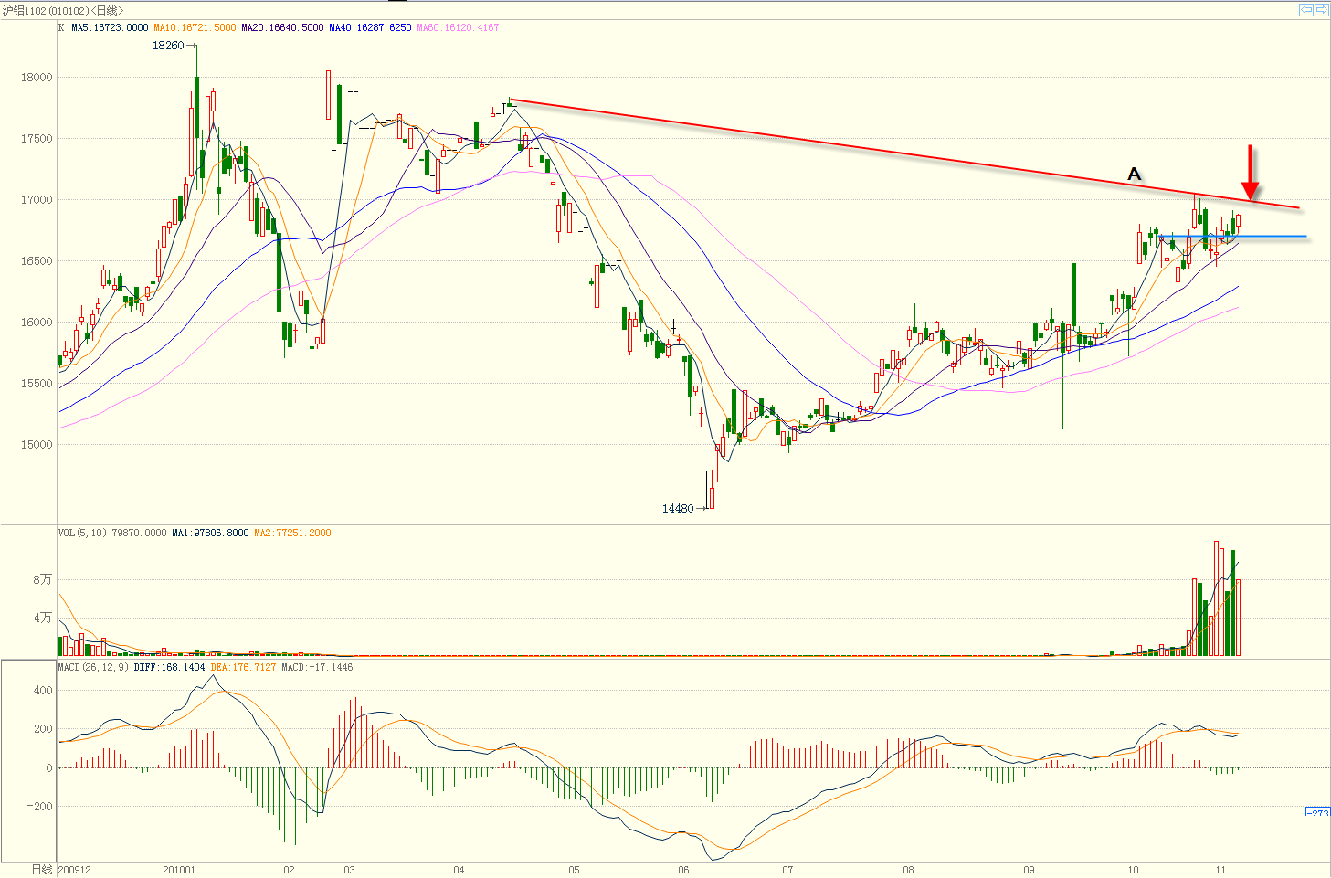
数据来源：博易大师—先融研究
从沪铝1102日K线图看，昨沪铝收于近似于关头阳线的K线，下方在5、10日均线处获得支撑；美元指数的走软带动有色金属均呈现一定反弹，但同时住房公积金购房首付比例的提高一定程度上将对铝价形成压制，因此短期看沪铝将在前期高点连线形成的趋势线A线处受阻，沪铝高位震荡将延续。
LME
LME铝日K线图
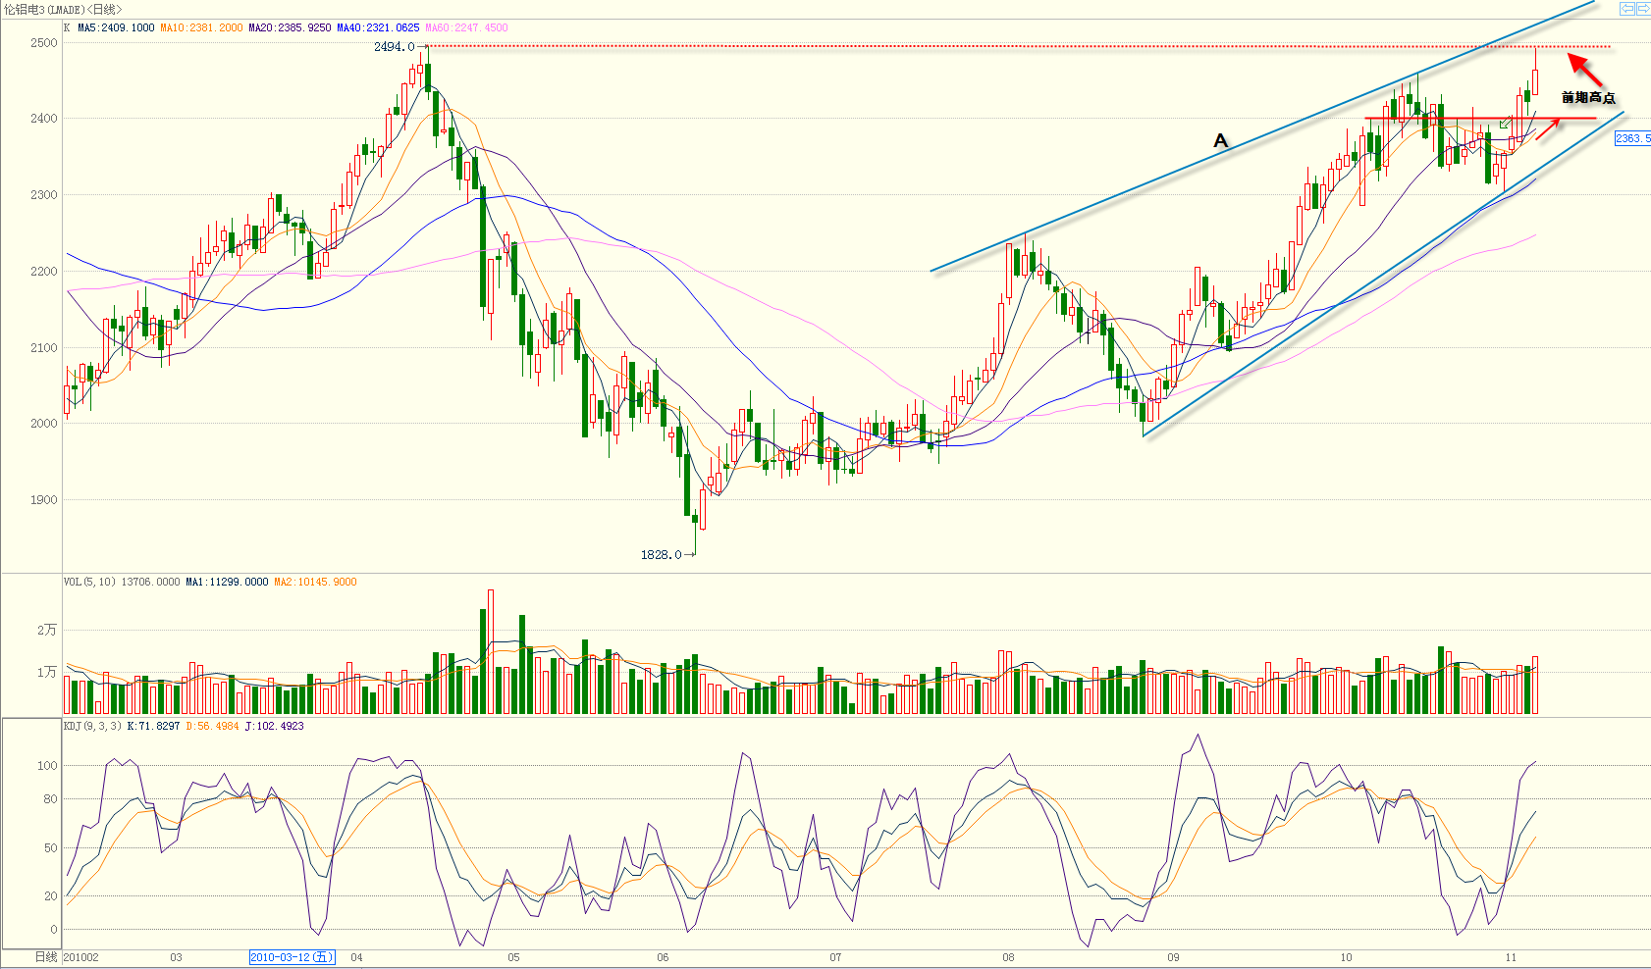
数据来源：博易大师—先融研究
从LME铝日K线图中看，短期上方在前期高点2494附近遇阻，如若美元继续走弱，或将突破看向前期高点连线形成的趋势线A线，下方支撑将来自前阶段整理区间处，10、20日均线逐渐向此靠拢，在美国第二轮的经济刺激的背景下，导致美元的走弱，短期铝价或将有所提振。
美元指数
美元指数周K线图
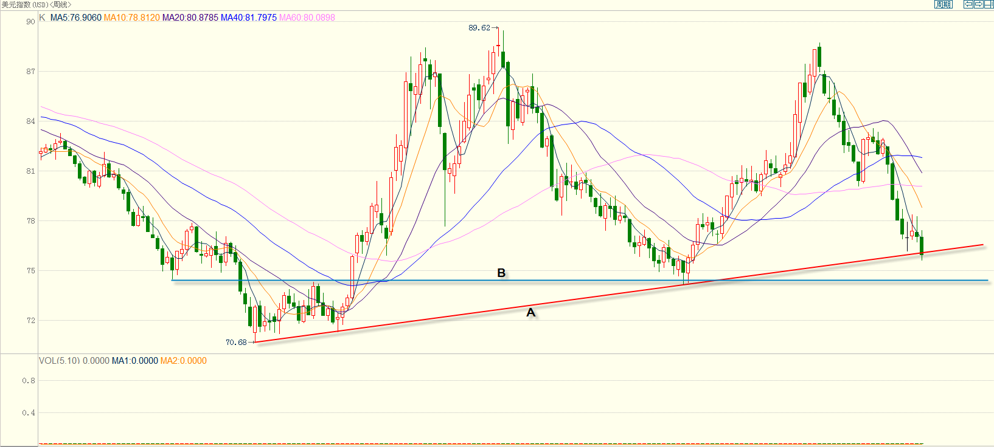
数据来源：博易大师—先融研究
美元指数受到“量化货币”的影响，出现下跌，短期看A线受到一定支撑，但在大经济背景之下，美元或将继续走弱，如若有效突破A线则向前期平台B线处需求支撑。
四、操作建议
受隔夜美元以及伦铝影响，今日沪铝或将高开，并且震荡中有所反弹，再次看向上方阻力位，并有突破的可能性。
（本文仅代表个人观点，不构成投资建议）

